

Virtualna skupina št. 4: Obdelave podatkov

Vodja: Jernej Gruber
Patrik Ahej
Tamara Lorber

Maribor, 2014

Kazalo

1. Najboljša orodja 3
2. Izbrana orodja za delo 7
3. Zaključek 9

Najboljša orodja

- Retroshare

Namen
Orodje je namenjeno kriptirani komunikacijipreko spleta. Program omogoča prenos sporočil (glasovna ter tekstovna) in deljenju datotek.

Podpora za naslednje formate datotek
Podpira vse datoteke, saj prenos deluje na tehnologiji vsak-z-vsakim(peer to peer). Torej delimo lahko poljubne datoteke.

Značilnosti/lastnosti
Glavna lastnost je da je vsa komunikacija kriptirana in poslana na način vsak-z-vsakim (p2p/peer to peer). Kriptiranje se izvaja avtomatsko preko OpenSSL enkripcijskega algoritma.
Prav tako program deluje decentralizirano, kar pomeni da podatkov ne hranimo na centralnem strežniku ali pri podjetju, ki ima fizični dostop do podatkov.
Omogoča deljenje datotek, instantnih sporočil, sporočil (podobno sistemu elektonske pošte), skupinskega pogovora, VoIP glasnovno sporočanje, deljenje datotek, komuniciranje preko forumov...
Zanimiva lastnost programa je ta, da podpira vtičnike. Tako lahko delovanje programa dodatno razširimo.
Delovanje sistema je podobno programom kot so Skype, Messenger, IRC in podobni.
Za uporabo je potrebno ustvariti račun s katerim se prijavimo v namizno aplikacijo. Dodajanje in upravljanje s stiki je enostavno, prav tako deljenje datotek in sporočil. Načinov pošiljanja sporočil imamo več.
- Instantna sporočila
- Sporočila, ki jih urejamo na način elektronske pošte, torej imamo: nabiralnik, možnost sortiranja sporočil (priljubljena, določanje label – službena, prijatelji, pomembna, ... ), ustvarjanje osnutkov.
- Forum, kjer lako določimo teme sporočil.
- Kanali, ustvarimo lahko kanal v katerega lahko prihajajo drugi stiki in izmenjujejo sporočila (enako kot IRC kanali).
Delotok deljenja datotek je enak deljenju v sistemu Windows deljena mapa (shared folder). Torej ustvarimo direktorij v kateremu so vsi poddirektoriji in datoteke vidne ostalim. Omogoča tudi pošiljanje datoteke enemu samemu stiku.

- GitHub

Namen
Orodje je namenjeno hranjenju in upravljanju z repozitoriji kode.

Podpora za naslednje formate datotek
Teoretično vse vrste datotek. Dodatno označuje sintakso preko 200 programskih jezikov in ponuja predoglede slikovnih datotek.

Značilnosti/lastnosti
Je največja shramba kode na svetu. Ima integriran sistem za sledenje hroščem, pregled in urejanje kode glede na dostop vsakega posameznika oz. skupine uporabnikov.
Za uporabo GitHub potrebujemo uporabniški račun. Registracija je brezplačna, kakor je tudi gostovanje javno vidnih (opensource) repozitorijev. Registracijske podatke vnesemo kar na začetni strani. V primeru, da želimo enostavno upravljanje iz klienta si naložimo uradno aplikacijo github. Ta zelo poenostavi upravljanje, ki bi ga sicer morali izvršiti v ukazni vrstici.
Ko odpremo namizno aplikacijo in se vpišemo z prej ustvarjenim računom že vidimo svoje repozitorije. Če želimo dodati repozitorij kliknemo na gumb + na vrhu okna. Odpre se nam čarovnik za nov repozitorij. Vpišemo ime in nastavimo lokacijo na disku tam, kjer imamo lokalno shranjeno kodo (najvrjetneje eclipse ali kak podober projekt). Projekt lahko upravljamo z klikom na ime le-tega. Najpogosteje uporabljamo ukaza push za lokalno sinhronizacijo in pa sync za uveljavitev sprememb tudi na strežniku.
Da dodamo sodelavce na projekt, uporabimo kar spletno stran github, izberemo svoj projekt, kliknemo na možnost Settings v stranski vrstici in v zavihku Collaborators dodamo vzdevek ali email prijatelja in že lahko sodelujete.
Orodje je zelo razširjeno in dobro dokumentirano.

- Producteev

Namen
Orodje je namenjeno kreiranju in deljenju datotek na spletu pri katerem so izrazite prednosti te, da omogoča organiziranje in dodeljevanje nalog posameznemu članu ali skupini. Pri tem je možno dodeliti tudi dostopnost do datoteke posameznemu članu ali vsem.

Podpora za naslednje formate datotek
preglednice(.xls, .xlsx ...) , tekstovne datoteke (.doc, .docx, .odt ...), slike (.bmp, .jpg, ...)

Značilnosti/lastnosti
Omogoča nam, da si organiziramo delo zase ali druge. Prav tako lahko ustvarjamo projekte v katere lahko dodajamo kolikor oseb želimo. Hitro in preprosto lahko poiščeš določeno opravilo, ki je končano ali nedokončano. Lahko tudi izvlečeš seznam opravil. Drugi člani lahko drugim pošiljajo kratka sporočila.

Producteev - omogoča prijavo kar z google računom ali pa ustvarite popolnoma nov račun. V sam projekt lahko povabite druge ljudi na tak način, da preprosto vtipkate e-poštni naslov željene osebe.

- Assembla

Namen
Orodje je namenjeno kreiranju in deljenju datotek na spletu pri katerem so izrazite prednosti te, da omogoča organiziranje in dodeljevanje nalog posameznemu članu ali skupini. Pri tem je možno dodeliti tudi dostopnost do datoteke posameznemu članu ali vsem.

Podpora za naslednje formate datotek
preglednice(.xls, .xlsx ...) , tekstovne datoteke (.doc, .docx, .odt ...), slike (.bmp, .jpg, ...)

Značilnosti/lastnosti
Poglavitne značilnosti so organiziranje dela, pri tem lahko dodeljevalec dela določi časovno omejitev do kdaj mora neko delo biti opravljeno. Omogočeno je tudi pisno podajanje komentarja določenega dela. Uporabnik lahko doda tudi priponke iz svojega računalnika, Dropbox ali Google Drive.
Pri orodju lahko izpostavimo naslednje unikatne lastnosti: pripneš lahko datoteke vseh formatov, vendar jih moraš za ogled prenesti na lasten računalnik.
Omogoča tudi ustvarjanje wiki, ustvarjanje nalog, pošiljanje neposrednih sporočilc (klepet), posodabljanje datotek preko svn, pregled statistike.

Assembla – omogoča prijavo v aplikacijo s pomočjo ustvarjanja novega računa, ki je na voljo v poiskusni verziji (15 dni) nato je potrebno storitev plačati. V sam projekt lahko povabite druge ljudi na tak način, da preprosto vtipkate e-poštni naslov željene osebe.

- Podio

Namen
Orodje je namenjeno kreiranju in deljenju datotek na spletu pri katerem so izrazite prednosti te, da omogoča uporabo notranjih aplikacij ki jih po izbiri dodajamo in odstranjujemo glede na naše zanimanje.

Podpora za naslednje formate datotek
preglednice(.xls, .xlsx ...) , tekstovne datoteke (.doc, .docx, .odt ...), slike (.bmp, .jpg, ...), .java, .cs, .doc, .odt, …

Uporabniki ustvarijo »workspace« za sodelovanje s posameznimi skupinami ljudi. Uporabimo lahko omrežje oz. network zaposlenih za komunikacijo na vseh ravneh podjetja v vseh oddelkih in lokacijah in dokončali s pomočjo aplikacij podio. Aplikacije podio lahko ustvari vsak brez posebnega tehničnega znanja ali pa izbira izmed več sto aplikacij ki so trenutno v App Market-u. Te aplikacije dodajo strukturo kateremukoli poslovnemu procesu ali projektu in so povezani s socialnim delom ki se uporablja za komentiranje in razpravo. Prijava je zelo enostavna. Potreben je samo vpis E-mail naslove, ga potrdit in že smo pripravljeni na delo. Vzpostavitev virtualne delovne skupine poteka gladko in enostavno saj nam pomagajo vodiči ki so lepo razumljivi.

- Google hangouts

Namen
Orodje je namenjeno komuniciranju med ljudmi in deljenju datotek na spletu pri katerem so izrazite prednosti te, da omogoča enostavno uporabo, hitro komuniciranje, deljenje datotek.
Podpora za naslednje formate datotek
preglednice(.xls, .xlsx ...) , tekstovne datoteke (.doc, .docx, .odt ...), slike (.bmp, .jpg, ...)

Značilnosti/lastnosti
Poglavitne značilnosti so skupinski pogovori, vieoklici, deljenje datotek . Pri orodju lahko izpostavimo naslednje unikatne lastnosti: enostana uporaba, povezava z google mail, podpora za mobilne naprave.
Je platforma za takojšnje sporočanje in video klepet, ki jo razvija Google. Nadomešča tri storitve za komunikacijo podjetja Google, in sicer Google+Messenger, Talk, Hangouts. Prijava je enostavna. Potrebujemo le Google Račun kakršnega imamo verjetno že če uporabljamo Google Mail.

Izbrana orodja za delo

Izmed vseh orodij, ki smo jih dodali na naš seznam smo se odločili za uporabo GitHub.

Jernej Gruber:
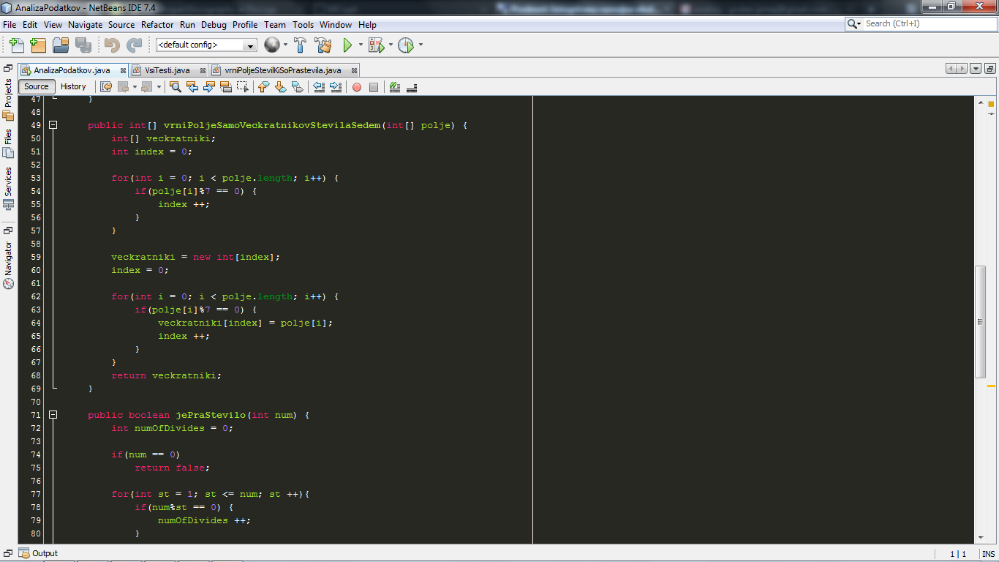

public int[] vrniPoljeSamoVeckratnikovStevilaSedem(int[] polje) {
int[] veckratniki;
int index = 0;

for(int i = 0; i < polje.length; i++) {
if(polje[i]%7 == 0) {
index ++;
}
}

veckratniki = new int[index];
index = 0;

for(int i = 0; i < polje.length; i++) {
if(polje[i]%7 == 0) {
veckratniki[index] = polje[i];
index ++;
}
}
return veckratniki;
}

public boolean jePraStevilo(int num) {
int numOfDivides = 0;

if(num == 0)
return false;

for(int st = 1; st <= num; st ++){
if(num%st == 0) {
numOfDivides ++;
}
}

if(numOfDivides > 2) {
return false;
} else {
return true;
}
}

public int[] vrniPoljeStevilKiSoPrastevila(int[] polje) {
int index = 0;
int[] prastevila;

for(int i = 0; i < polje.length; i++) {
if(this.jePraStevilo(polje[i]))
index ++;
}

prastevila = new int[index];
index = 0;

for(int i = 0; i < polje.length; i++) {
if(this.jePraStevilo(polje[i])){
prastevila[index] = polje[i];
index ++;
}
}

return prastevila;
}

Tamara Lorber:
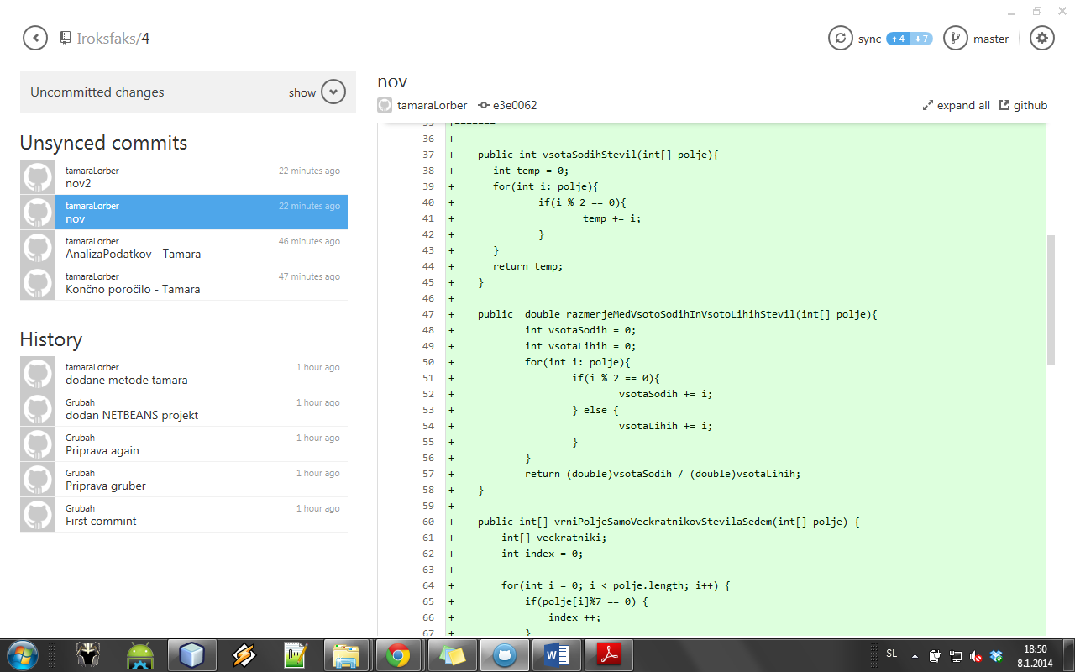
public int vsotaSodihStevil(int[] polje){
int temp = 0;
for(int i: polje){
if(i % 2 == 0){
temp += i;
}
}
return temp;
}

public double razmerjeMedVsotoSodihInVsotoLihihStevil(int[] polje){
int vsotaSodih = 0;
int vsotaLihih = 0;
for(int i: polje){
if(i % 2 == 0){
vsotaSodih += i;
} else {
vsotaLihih += i;
}
}
return (double)vsotaSodih / (double)vsotaLihih;
}

Patrik Ahej
public double PovprecnaVrednost(int[] polje){

int sum = 0;

for (int i = 0; i < polje.length; i++){
sum = sum + polje[i];
}

double povprecna = sum / polje.length;

System.out.println("povprecna: " + povprecna);

return povprecna;
}

Zaključek

